Расширение имидазолин-конденсированных систем под действием S-нуклеофилов в синтезе циклов среднего размера
Расторгуева М.С., Сапегин А.В.
Студент, 2 курс магистратуры
Санкт-Петербургский государственный университет,
Институт химии, Санкт-Петербург, Россия
E-mail: masharas16@gmail.com
Циклы среднего размера (ЦСР) обладают высокой аффинностью к биологическим мишеням благодаря оптимальному соотношению жесткости структуры и конформационной подвижности таких молекул [1]. Особенностью ЦСР является сложность их получения методами прямой циклизации, поэтому исследование новых путей синтеза этих соединений является актуальной задачей органической химии. Один из наиболее перспективных подходов к формированию ЦСР – реакция расширения полициклических конденсированных систем. В нашей научной группе был разработан метод получения ЦСР путем расширения гидратированного имидазолинового фрагмента в конденсированных гетероциклических системах (HIRE – Hydrated Imidazoline Ring Expansion, Схема 1А) [2].
В предыдущих исследованиях для реакции расширения систем 1 мы использовали О-нуклеофил, что приводило к формированию ЦСР с амидным фрагментом 2 (в случае наличия активирующей электрон-акцепторной группы в арильном фрагменте полициклической системы) или побочных продуктов – N-(аминоалкил)гетероазепинонов 3 (в случае неактивированных систем). В ходе данной работы установлена возможность расширения систем 4a-s под действием S-нуклеофила, а также оптимизированы условия этого превращения. В результате получены не описанные ранее ЦСР 5a-s, содержащие тиоамидную группу (Схема 1Б). Интересно, что продукты расширения цикла были получены даже в случаях, когда исходные системы не содержали активирующий заместитель.
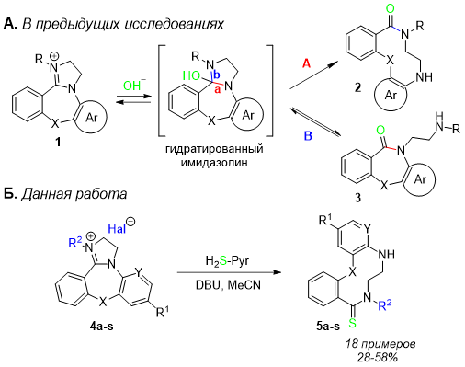
Схема 1. Реакция расширения имидазолин-конденсированных систем
Литература
1. Hinshaw R. R. et al. Use of Medium-Sized Cycloalkyl Rings To Enhance Secondary Binding: Discovery of a New Class of Human Immunodeficiency Virus (HIV) Protease Inhibitors // J. Med. Chem. 1995. Vol. 38. P. 1884-1891.
2. Grintsevich S., Sapegin A., Krasavin M. Heteroatom is not needed: Access to dibenzo[e,h][1,4]diazecin-9-ones from dibenzo[b,e]azepin-6-one via the hydrated imidazoline ring expansion (HIRE) approach. Tetrahedron Lett. 2022. Vol. 94. 153718.

